更新boot

一、打开HFS，添加boot文件；

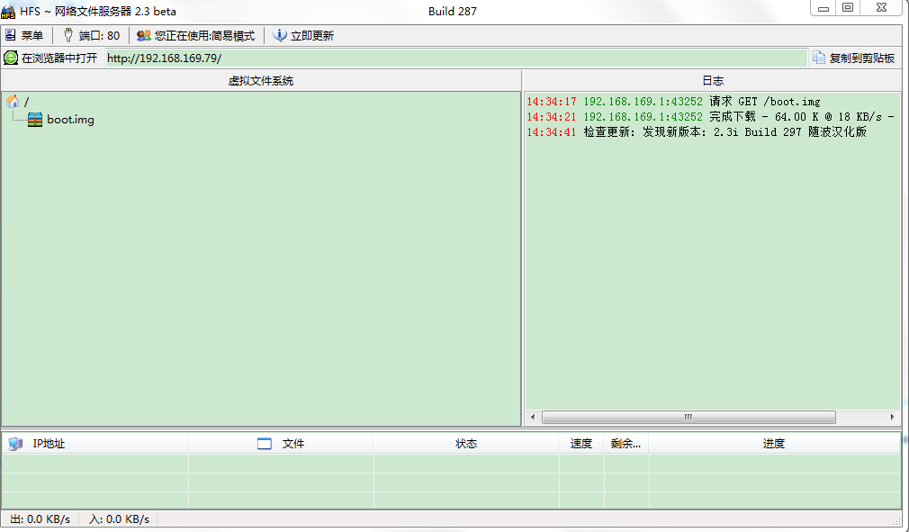

二、选择菜单中，选择IP地址，为192.168.169.79；

二、电脑连接设备热点，打开串口工具

输入cd /tmp/

wget http://192.168.169.79/boot.img

ls

mtd -r write boot.img boot